Муниципальное бюджетное учреждение дополнительного образования
«Центр творческого развития»

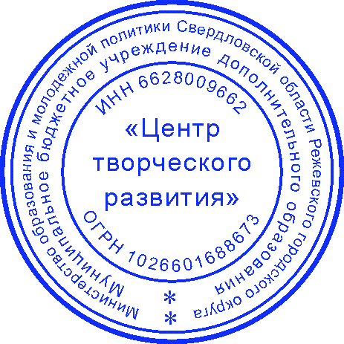

ПРИНЯТО УТВЕРЖДАЮ:

Решением Педагогического совета И.о. директора МБУ ДО ЦТР
МБУ ДО ЦТР ____________Е.И. Ефимова
Протокол № 1 Приказ № 171/01-06
от 01 сентября 2026 г. от 01 сентября 2026 г.

Дополнительная общеобразовательная общеразвивающая программа
художественной направленности
«Территория мастеров»

Возраст обучающихся: 7-16 лет
Срок реализации: 3 года (648 часов)

Автор-составитель:
Подковыркина Алена Николаевна,
педагог дополнительного образования

г. Реж
Пояснительная записка

Направленность программы: художественная.
Актуальность программы обусловлена ее практической значимостью. Дополнительная общеобразовательная общеразвивающая программа «Территория мастеров» соответствует современным нормативным правовым актам и государственным программным документам:
1. Федеральный Закон от 29.12.2012 г. № 273-ФЗ «Об образовании в Российской Федерации»;
2. Федеральный Закон Российской Федерации от 14.07.2022 г. №295-ФЗ «О внесении изменений в Федеральный закон «Об образовании в Российской Федерации»;
3. Федеральный закон Российской Федерации от 24.07.1998 №124-ФЗ «Об основных гарантиях прав ребенка в Российской Федерации» (в редакции 2013 г.);
4. Распоряжение Правительства Российской Федерации от 31.03.2022 г. № 678-р «Об утверждении Концепции развития дополнительного образования детей до 2030 года», с изменениями, утвержденными Распоряжениями Правительства Российской Федерации от 15.05.2023 № 1230-р, от 21.10.2024 № 2963-р, от 01.07.2025 № 1745-р;
5. Указ Президента Российской Федерации от 07.05.2024 г. № 309 «О национальных целях развития Российской Федерации на период до 2030 года и на перспективу до 2036 года»;
6. Указ Президента Российской Федерации от 09.11.2022 г. № 809 «Об утверждении Основ государственной политики по сохранению и укреплению традиционных российских духовно-нравственных ценностей»;
7. Постановление Главного государственного санитарного врача РФ от 02.06.2026 г. № 19 «Об утверждении санитарных правил СП 2.4.2.4283-26 «Санитарно-эпидемиологические требования к организациям воспитания и обучения, отдыха и оздоровления детей и молодежи»;
8. Постановление Главного государственного санитарного врача РФ от 28.01.2021 г. №2 «Об утверждении санитарных правил и норм» (ред. от 24.12.2025 г.);
9. Постановление Правительства Российской Федерации от 11.10.2023 №1678 «Об утверждении Правил применения организациями, осуществляющими образовательную деятельность, электронного обучения, дистанционных образовательных технологий при реализации образовательных программ»;
10. Приказ Министерства труда и социальной защиты Российской Федерации от 22.09.2021 г. № 652н «Об утверждении профессионального стандарта «Педагог дополнительного образования детей и взрослых»;
11. Приказ Министерства просвещения Российской Федерации от 27.07.2022 г. № 629 «Об утверждении Порядка организации и осуществления образовательной деятельности по дополнительным общеобразовательным программам»;
12. Приказ Министерства просвещения Российской Федерации от 03.09.2019 г. № 467 «Об утверждении Целевой модели развития региональных систем дополнительного образования детей»;
13. Приказ Министерства науки и высшего образования Российской Федерации и Министерства просвещения Российской Федерации от 05.08.2020 г. № 882/391 «Об утверждении Порядка организации и осуществления образовательной деятельности при сетевой форме реализации образовательных программ»;
14. Письмо Минобрнауки России от 18.11.2015 № 09-3242 «О направлении информации» (вместе с «Методическими рекомендациями по проектированию дополнительных общеразвивающих программ (включая разноуровневые программы)»;
15. Письмо Минобрнауки России от 28.08.2015 № АК-2563/05 «О методических рекомендациях» (вместе с «Методическими рекомендациями по организации образовательной деятельности с использованием сетевых форм реализации образовательных программ»;
16. Письмо Министерства просвещения Российской Федерации от 30.12.2022 г. № АБ-3924/06 «О направлении методических рекомендаций» (вместе с «Методическими рекомендациями «Создание современного инклюзивного образовательного пространства для детей с ограниченными возможностями здоровья и детей-инвалидов на базе образовательных организаций, реализующих дополнительные общеобразовательные программы в субъектах Российской Федерации»);
17. Письмо Министерства просвещения Российской Федерации от 07.05.2020 г. № ВБ-976/04 «Рекомендации по реализации внеурочной деятельности, программы воспитания и социализации и дополнительных общеобразовательных программ с применением дистанционных образовательных технологий»;
18. Приказ Министерства образования и молодежной политики Свердловской области от 30.03.2018 г. № 162-Д «Об утверждении Концепции развития образования на территории Свердловской области на период до 2035 года»;
19. Приказ Министерства образования и молодежной политики Свердловской области от 29.06.2023 № 785-Д «Об утверждении Требований к условиям и порядку оказания государственной услуги в социальной сфере «Реализация дополнительных общеразвивающих программ в соответствии с социальным сертификатом»;
20. Приказ Министерства образования и молодежной политики Свердловской области от 25.08.2023 № 963-Д «О внесении изменений в приказ Министерства образования и молодежной политики Свердловской области от 29.06.2023 № 785-Д «Об утверждении Требований к условиям и порядку оказания государственной услуги в социальной сфере «Реализация дополнительных общеразвивающих программ в соответствии с социальным сертификатом»;
21. Устав МБУ ДО ЦТР;
22. Положение о структуре и содержании дополнительной общеобразовательной общеразвивающей программы МБУ ДО ЦТР.
В настоящее время педагоги, специалисты в области раннего развития, настаивают на том, что развитие интеллектуальных и мыслительных процессов необходимо начинать с развития движения рук, а в частности с развития движений в пальцах кисти. Это связано с тем, что развитию кисти руки принадлежит важная роль в формировании головного мозга, его познавательных способностей, становлению речи. Значит, чтобы развивался ребенок и его мозг, необходимо тренировать руки.
Занятия по дополнительной общеобразовательной общеразвивающей программе «Территория мастеров» в дальнейшем даст ребенку возможность легко обучаться новому, будь то иностранный язык, письмо или математика. Развитие навыков мелкой моторики важно еще и потому, что вся дальнейшая жизнь ребенка потребует использования точных, координированных движений руки и пальцев, которые необходимы, чтобы рисовать и писать, а также выполнять множество разнообразных бытовых и учебных действий.

Отличительные особенности программы: к отличительным особенностям программы «Территория мастеров» можно отнести сочетание традиционных приемов лепки пластилином и глиной с современными способами работы в разных пластических материалах, таких как соленое тесто, бумага различной фактуры, что активизирует индивидуальную творческую деятельность обучающихся. Программа нацеливает детей не только на освоение теоретических и практических знаний и умений, но и на активное участие в выставках, конкурсах, проектной деятельности.
Уровень программы: 1 год обучения - стартовый; 2 и 3 год обучения - базовый.
Адресат программы:
Возраст и категория обучающихся - дети младшего, среднего и старшего возраста от 7 до 16лет, как мальчики, так и девочки.
Краткая характеристика возрастных особенностей: в младшем школьном возрасте совершенствуются два личностных качества ребенка: трудолюбие и самостоятельность. Трудолюбие возникает как следствие неоднократно повторяющихся успехов при приложении достаточных усилий и получении ребенком поощрений за это, особенно тогда, когда он проявил настойчивость на пути к достижению цели. На занятиях для детей 7–10 лет основное внимание необходимо уделять индивидуальной форме обучения, т. к. каждый ребенок требует отдельного внимания, обладает разной трудоспособностью, индивидуальным восприятием.
В подростковом возрасте 11–13 лет активно идет процесс познавательного развития, совершенствуется самоконтроль деятельности. В общении формируются и развиваются коммуникативные способности. В труде идет активный процесс становления тех практических умений и навыков, которые в будущем могут понадобиться для совершенствования профессиональных способностей.
В 13–16 лет складываются собственные моральные установки и требования, которые определяют характер взаимоотношений со старшими и сверстниками. Появляется способность противостоять влиянию окружающих, отвергать те или иные требования и утверждать то, что они сами считают несомненным и правильным. В этом возрасте обучающиеся способны сознательно добиваться поставленной цели, готовы к сложной деятельности, включающей в себя и малоинтересную подготовительную работу, упорно преодолевая препятствия.
Наполняемость группы (количество обучающихся): для успешного освоения программы формируются объединения из10–15человек.
Принципы формирования учебных групп: для обучения принимаются все желающие, девочки и мальчики, без предварительной подготовки, группы формируются из обучающихся разного возраста с 7 до 16 лет. В группы зачисляются обучающиеся в соответствии с возрастными требованиями. Состав групп постоянный.

Объем и срок освоения программы:
Объем программы – 648 часов.
Программа рассчитана на 3 года обучения:
1 год обучения – 216часов в год (из них теории - 68 часов, практики – 148 часов);
2 год обучения – 216 часов в год (из них теории – 68 часов, практики – 148 часов);
3 год обучения – 216 часов в год (из них теории - 68 часов, практики – 148 часов).

Особенности организации образовательного процесса
Режим занятий:
Продолжительность одного академического часа - 45 минут.
Продолжительность одного академического часа для детей 7 лет (1 класс) – 40 мин.
Перерыв между учебными занятиями 15 минут.
Общее количество часов в неделю: 1 год обучения - 6 часов, 2 год обучения - 6 часов, 3 год обучения - 6 часов.
Занятия проводятся:
1 год обучения: 2 раза в неделю по 3 часа, или 3 раза в неделю по 2 часа,
2 год обучения: 2 раза в неделю по 3 часа, или 3 раза в неделю по 2 часа,
3 год обучения: 2 раза в неделю по 3 часа, или 3 раза в неделю по 2 часа.
Форма обучения: очная.
Формы организации образовательного процесса: индивидуальная, групповая.
Форма реализации образовательной программы: концентрический способ построения программы.
Перечень форм проведения занятий: беседа, рассказ с демонстрацией наглядных пособий и презентаций, работа по образцу, разрешение проблемных ситуаций, мастер-класс, самостоятельный поиск.
Перечень форм подведения итогов реализации программы: опрос, тест-картинки, творческая работа, мини-выставка.

Цель и задачи программы

Цель программы: развитие творческих способностей обучающихся средствами лепки и бумагопластики.

Задачи 1 года обучения:
Обучающие:
- обучать основным видам и приемам лепки и бумагопластики;
- знакомить с инструментами лепки и бумагопластики:
- знакомить со свойствами материалов;
- знакомить с искусством Оригами.
Развивающие:
- развивать чувства цвета, формы, фактуры;
- развивать мелкую моторику рук, память и воображение;
- развивать способности к художественному творчеству.
Воспитательные:
- приобщать к культуре труда;
- воспитывать чувства аккуратности;
- воспитывать навыки поведения в коллективе.

Задачи 2 года обучения:
Обучающие:
- обучать новым, нетрадиционным приемам и техникам пластики;
- обучать самостоятельно замешивать соленое тесто;
- знакомить с цветовой палитрой и свойствами материалов;
Развивающие:
- развивать чувства цвета, формы, фактуры, пропорций;
- развивать мелкую моторику рук, память и воображение;
- развивать зрительное восприятие, наблюдательность;
- развивать инициативу и способности к художественному творчеству.
Воспитательные:
- развивать культуру труда, организованность, самостоятельность;
- воспитывать чувства коллективизма, ответственности.

Задачи 3 года обучения:
Обучающие:
- обучать работе с глиной, с ее свойствами и особенностями;
- знакомить с народной глиняной игрушкой и народным творчеством – «Лубок»;
- знакомить с творчеством современных художников по пластилину.
Развивающие:
- развивать аналитические способности, память, внимание, волю, глазомер, пространственное воображение, мелкую моторику рук;
- развивать образное и логическое мышление;
- развивать творческие способности и художественный вкус;
Воспитательные:
- воспитывать трудолюбие, терпение, аккуратность, усидчивость, целенаправленность,
- воспитывать эстетический вкус;
- воспитывать чувство удовлетворения от совместной работы;
-воспитывать чувства патриотизма, интерес к народному творчеству и традициям.

Планируемые результаты

Планируемые результаты 1 года обучения:
Метапредметные результаты:
- будут уметь организовывать свое рабочее место, выполнять правила техники безопасности;
- будут осознанно стремиться к освоению новых знаний и умений, к достижению более высоких творческих результатов.
- будет развиваться мелкая моторика.
Личностные результаты:
- будут владеть навыками поведения в коллективе;
- будут уметь трудиться, аккуратно выполнять работы;
- будут получать радость от результатов индивидуальной и коллективной деятельности.
Предметные результаты:
- будут уметь применять различные приемы лепки (из пластилина, соленого теста);
- будут уметь лепить силуэтные картины в технике аппликация;
- будут уметь изготавливать цветы для букетов из конфет и упаковку для подарка в технике бумагопластика;
- будут знать технику безопасности при работе с инструментами;
- будут владеть понятиями: пластика, объемная лепка, пластилинография, бумагопластика, соленое тесто, оттиск;
- будут знать свойства пластилина, соленого теста, бумаги;
- будут уметь применять различные приемы лепки и бумагопластики;
- будут уметь работать со схемами.

Планируемые результаты 2 года обучения:
Метапредметные результаты:
- будут уметь самостоятельно строить творческую деятельность, организовывать свое рабочее место, выполнять правила техники безопасности;
- будут осознанно стремиться к освоению новых знаний и умений, к достижению более высоких и оригинальных творческих результатов.
- будет развиваться мелкая моторика.
Личностные результаты:
- будут владеть навыками поведения в коллективе, работы в группе, сотрудничества с товарищами в творческой деятельности;
- будут уметь самостоятельно оценивать свою творческую и практическую деятельность.
Предметные результаты:
- будут уметь использовать различные приемы лепки (из пластилина, соленого теста);
- будут уметь выполнять работы в технике барельеф, мозаика;
- будут уметь самостоятельно замешивать и окрашивать соленое тесто;
- будут уметь изготавливать цветы для букетов из конфет, упаковку для подарка и оформлять ее в технике «бумагопластика»;
- будут уметь работать по схеме и технологической карте самостоятельно.
- будут владеть понятиями: пластика, объемная лепка, пластилинография, бумагопластика, соленое тесто, барельеф, мозаика, обратная аппликация, оттиск;
- будут знать свойства пластилина, соленого теста, бумаги;
- будут уметь использовать различные приемы лепки (из пластилина, соленого теста);
- будут уметь правильно замешивать соленое тесто.
- будут уметь гармонично сочетать цвета пластилина, соленого теста при его окрашивании во время замешивания и после сушки.

Планируемые результаты 3 года обучения:
Метапредметные результаты:
- будут уметь самостоятельно строить творческую деятельность, организовывать свое рабочее место, пользоваться приспособлениями и инструментами, выполнять правила техники безопасности;
- будут стремиться к освоению новых знаний и умений, к достижению более высоких творческих результатов, к самостоятельной творческой активной деятельности;
- будут развивать мелкую моторику.
Личностные результаты:
- будут уметь видеть прекрасное в окружающей жизни;
- будут уметь ориентироваться в выборе профессии в будущем;
- будут уметь самостоятельно оценивать свою творческую и практическую деятельность, проявлять творческую инициативу.
Предметные результаты:
- будут уметь самостоятельно изготавливать работы в техниках «граттаж» и «витраж»;
- будут уметь применять различные приемы лепки из глины (скульптурный, конструктивный, комбинированный, рельефный);
- будут уметь применять способы соединения деталей изделия из глины между собой;
- будут уметь окрашивать изделия из глины;
- будут уметь работать по схеме.
- будут владеть техниками «Пластилиновый витраж» и «Граттаж»;
- будут знать свойства глины, ее окрашивание, сушку;
- будут владеть различными приемами лепки, способами соединения деталей между собой;
- будут знать историю народной глиняной игрушки (Дымковской, Филимоновской, Каргопольской) и их отличительные особенности;
- будут знать народное творчество «Лубок»;
- будут знать современных художников, работающих с пластилином;
- будут уметь гармонично сочетать цвета при окрашивании изделий из глины, соленого теста, поддерживать своеобразие стиля в работе.

Содержание программы

Учебный план 1 года обучения
№ | Название раздела, темы | Количество часов |  |  | Формы аттестации/  контроля
№ | Название раздела, темы | Всего | Теория | Практи-ка | Формы аттестации/  контроля
1. | Вводное занятие | 2 | 1 | 1
2. | Объемная лепка из пластилина |  |  |  | Тест-картинки
2.1. | Приемы лепки | 10 | 2 | 8 | Тест-картинки
2.2. | Схемы | 16 | 5 | 11 | Тест-картинки
2.3. | Лепка на каркасе | 16 | 5 | 11 | Тест-картинки
3. | Пластилинография |  |  |  | Тест-картинки
3.1. | Понятие «Пластилинография» | 16 | 5 | 11 | Тест-картинки
3.2. | Однотонное смешивание пластилина | 16 | 5 | 11 | Тест-картинки
3.3. | Силуэт | 16 | 5 | 11 | Тест-картинки
4. | Аппликация из пластилина |  |  |  | Тест-картинки
4.1. | Понятие «Аппликация из пластилина» | 16 | 5 | 11 | Тест-картинки
4.2. | Шаблон | 16 | 5 | 11 | Тест-картинки
4.3. | Виды пластилина | 16 | 5 | 11 | Тест-картинки
5. | Лепка из соленого теста |  |  |  | Тест-картинки
5.1. | Состав соленого теста, свойства, приемы лепки | 16 | 5 | 11 | Тест-картинки
5.2. | Способы окрашивания | 12 | 4 | 8 | Тест-картинки
5.3. | Оттиск | 12 | 4 | 8 | Тест-картинки
6. | Бумагопластика |  |  |  | Тест-картинки
6.1. | Оригами | 12 | 4 | 8 | Тест-картинки
6.2. | Технологические карты | 12 | 4 | 8 | Тест-картинки
6.3. | Подарки | 10 | 3 | 7 | Тест-картинки
7. | Итоговое занятие | 2 | 1 | 1
 | Итого: | 216 | 68 | 148

Учебный план 2 года обучения
№ | Название раздела, темы | Количество часов |  |  | Формы аттестации/  контроля
№ | Название раздела, темы | Всего | Теория | Практи-ка | Формы аттестации/  контроля
1. | Вводное занятие | 2 | 1 | 1
2. | Пластилинография |  |  |  | Опрос, тест-  картинки
2.1. | Мраморное смешивание пластилина | 10 | 3 | 7 | Опрос, тест-  картинки
2.2. | Способы оформления работ пластилином | 10 | 3 | 7 | Опрос, тест-  картинки
2.3. | Барельеф | 16 | 5 | 11 | Опрос, тест-  картинки
3. | Лепка из соленого теста |  |  |  | Опрос, тест-картинки
3.1. | Секреты лепки из соленого теста | 16 | 5 | 11 | Опрос, тест-картинки
3.2. | Каркас | 16 | 5 | 11 | Опрос, тест-картинки
3.3. | Заварное соленое тесто | 10 | 3 | 7 | Опрос, тест-картинки
3.4. | Самостоятельное замешивание теста | 10 | 3 | 7 | Опрос, тест-картинки
4. | Мозаика |  |  |  | Тест-картинки
4.1. | Понятие «Мозаика» | 16 | 5 | 11 | Тест-картинки
4.2. | Приемы лепки – мазок, лепешка, капелька | 16 | 5 | 11 | Тест-картинки
4.3. | Приемы лепки - жгутик, шарик | 16 | 5 | 11 | Тест-картинки
5. | Обратная аппликация |  |  |  | Опрос, тест-картинки
5.1. | Понятие «Обратная аппликация» | 16 | 5 | 11 | Опрос, тест-картинки
5.2. | Техника безопасности при работе на стекле. Приемы, материалы, инструменты | 16 | 5 | 11 | Опрос, тест-картинки
5.3. | Соединение техник - обратная аппликация и мозаика | 12 | 4 | 8 | Опрос, тест-картинки
6. | Бумагопластика |  |  |  | Опрос
6.1. | Схемы изготовления цветов и открыток | 12 | 4 | 8 | Опрос
6.2. | Инструменты для чертежей | 10 | 3 | 7 | Опрос
6.3. | Самостоятельное выполнение чертежей | 10 | 3 | 7 | Опрос
7. | Итоговое занятие | 2 | 1 | 1
 | Итого: | 216 | 68 | 148

Учебный план 3 года обучения
№ | Название раздела, темы | Количество часов |  |  | Формы аттестации/  контроля
№ | Название раздела, темы | Всего | Теория | Практи-ка | Формы аттестации/  контроля
1. | Вводное занятие | 3 | 1 | 2
2. | Мозаика |  |  |  | Тест-картинки
2.1. | Силуэтный и контурный способ выкладывания мозаики | 12 | 4 | 8 | Тест-картинки
2.2. | Пластилиновый квиллинг | 15 | 4 | 11 | Тест-картинки
2.3. | Репродукция | 15 | 4 | 11 | Тест-картинки
2.4. | Современные художники | 15 | 4 | 11 | Тест-картинки
3. | Пластилиновый витраж |  |  |  | Опрос, тест - картинки
3.1. | Пластилиновый витраж, правила безопасности при работе на стекле | 18 | 5 | 13 | Опрос, тест - картинки
3.2. | Виды пластилина, приемы работы с ним | 15 | 5 | 10 | Опрос, тест - картинки
3.3. | Витраж в стиле Тиффани | 15 | 5 | 10 | Опрос, тест - картинки
4. | Граттаж |  |  |  | Тест-картинки
4.1. | Граттаж. Приспособления и материалы | 15 | 5 | 10 | Тест-картинки
4.2. | Граттаж многоцветный | 15 | 5 | 10 | Тест-картинки
4.3. | Лубок | 15 | 5 | 10 | Тест-картинки
5. | Лепка из глины |  |  |  | Тест-картинки
5.1. | Тайны глины | 15 | 5 | 10 | Тест-картинки
5.2. | Шликер | 15 | 5 | 10 | Тест-картинки
5.3. | Оберег | 15 | 5 | 10 | Тест-картинки
5.4. | Народные игрушки | 15 | 5 | 10 | Тест-картинки
6. | Итоговое занятие | 3 | 1 | 2
 | Итого: | 216 | 68 | 148

Содержание учебного плана 1 года обучения

- Вводное занятие
Теория: Экскурсия по учреждению. Демонстрация готовых изделий. Ознакомление с понятием «Пластика». Материалы и инструменты для пластики в различных техниках. Техника безопасности при работе с инструментами. Правила поведения в объединении.
Практика: Игра на знакомство «Снежный ком». Практическое сравнение различных материалов для лепки (пластилин, соленое тесто). Опыты со свойствами бумаги.
2.Объемная лепка из пластилина
2.1.Приемы лепки
Теория: Понятие «Объемная лепка». Приемы лепки из целого куска и из отдельных частей. Исходные формы - шар, лепешка, колбаска.
Практика: Лепка животных и птиц: «Еж», «Медведь», «Снегирь».
2.2. Схемы
Теория: Схема. Составление изображения из отдельных частей.
Практика: Лепка героев мультфильмов: «Падал прошлогодний снег», «Пластилиновая ворона».
2.3.Лепка на каркасе
Теория: Виды каркаса для лепки из пластилина (использование бросового и природного материала: проволока, фольга, пластиковые яйца, трубочки, зубочистки, ветки, ракушки).
Практика: Лепка объемных фигур из Российских мультфильмов и сказок.
Форма контроля по теме: тест – картинки.
3.Пластилинография
3.1. Понятие «Пластилинография»
Теория: Знакомство с понятием «Пластилинография».
Практика: Лепка небольших открыток и плоских фигурок: «Паучок», «Слоник», «Яблоко».
3.2. Однотонное смешивание пластилина
Теория: Палитра однотонного смешивания цветов пластилина.
Практика: Изготовление панно: «Цветы», «Насекомые», коллективные работы на тему «Времена года».
3.3.Силуэт
Теория: Понятие – «Силуэт». Изготовление силуэта.
Практика: Рисование картин с применением силуэтов: «Морские обитатели», «Африканский пейзаж», «Городской пейзаж».
Форма контроля по теме: тест – картинки.
4. Аппликация из пластилина
4.1. Понятие «Аппликация из пластилина»
Теория: Понятие «Аппликация из пластилина».
Практика: Изготовление фигурок для панно к праздникам: Новый год, 23 февраля, 8 Марта, Масленица.
4.2.Шаблон
Теория: Шаблон, материалы и приспособления.
Практика: Изготовление картин с применением шаблонов: на темы «Транспорт», «Город», «Природа».
4.3. Виды пластилина
Теория: Виды пластилина. Пластилин для аппликации.
Практика: Изготовление открыток и картин с использованием мягкого, неонового, блестящего и воскового пластилина: на темы: «Космос», «Животный мир».
Форма контроля по теме: тест – картинки.
5. Лепка из соленого теста
5.1. Состав соленого теста, свойства, приемы лепки
Теория: Состав соленого теста, его свойства. Приемы лепки.
Практика: Изготовление плоскостных сувениров: «Солнце», «Барашек», «Месяц и звезды», «Птицы».
5.2. Способы окрашивания
Теория: Способы окрашивания теста и готовых изделий из него.
Практика: Окраска изготовленных ранее работ разными способами (гуашь, акрил, маркеры, лак).
5.3. Оттиск
Теория: Оттиск, предметы, подходящие для оттиска.
Практика: Изготовление работ с применением оттиска: «Букет осенних листьев», «Елочка», «Снежинка».
Форма контроля по теме: тест-картинки.
6. Бумагопластика
6.1. Оригами
Теория: Искусство «Оригами». Основные складки.
Практика: Изготовление фигурок для открыток к праздникам: 23 февраля, День рождения,8 Марта.
6.2. Технологические карты
Теория: Технологическая карта. Бумага разной фактуры и ее свойства.
Практика: Изготовление коробочек для подарков по технологическим картам: «Сумочка», «Конвертик».
6.3. Подарки
Теория: Правила дарения подарков.
Практика: Изготовление цветов для оформления подарка: «Тюльпан», «Мак», «Лилия». Дарение изготовленных подарков друг другу согласно правилам.
Форма контроля по теме: опрос.
7.Итоговое занятие
Практика: Подведение итогов. Выставка детских работ. Награждение детей.

Содержание учебного плана 2 года обучения

- Вводное занятие
Теория: Повторение знаний о материалах для лепки и инструментах для пластики в различных техниках. Повторение техники безопасности при работе с инструментами. Правила поведения в объединении.
Практика: Выполнение основных приемов лепки из пластилина, соленого теста и бумагопластики.
- Пластилинография
2.1. Мраморное смешивание пластилина
Теория: Приемы смешивания пластилина: 2,3 цвета.
Практика: Изготовление картин на темы: «Пожарные», «Пейзаж», «Сказки разных народов».
2.2.Способы оформления работ пластилином
Теория: Способы оформления готовых работ пластилином: рамки, окантовка.
Практика: Самостоятельное оформление работ (изготовление рамок, окантовок различной конфигурации).
2.3.Барельеф
Теория: Понятие – «Барельеф», особенности и приемы его выполнения.
Практика: Изготовление барельефных панно и картин: «Пейзаж», «Натюрморт», «Животные».
Форма контроля по теме: тест – картинки.
3. Лепка из соленого теста
3.1. Секреты лепки из соленого теста
Теория: Приемы лепки, способы его окрашивания, секретные ингредиенты замешивания теста.
Практика: Лепка плоскостных фигурок на тему «Домашние питомцы».
3.2.Каркас
Теория: Виды каркаса для лепки из соленого теста (бросовый и природный материал).
Практика: Изготовление каркасных объемных поделок на тему: еда, животные, сказочные герои.
3.3. Заварное соленое тесто
Теория: Заварное соленое тесто. Его особенности. Замешивание теста.
Практика: Лепка магнитов: «Валентинка», «Ангелочек», «Масленица».
3.4. Самостоятельное замешивание теста
Теория: Состав соленого теста, пропорции.
Практика: Самостоятельное замешивание теста. Лепка на свободную тему.
Форма контроля по теме: тест – картинки.
4.Мозаика
4.1.Понятие «Мозаика»
Теория: Техника «Мозаика». Виды. Способы изготовления.
Практика: Лепка небольших плоских открыток: «Фрукты», «Бабочки», знаки Зодиака.
4.2.Приемы лепки – мазок, лепешка, капелька
Теория: Основные приемов выкладывания мозаики – мазок, лепешка, капелька.
Практика: Изготовление праздничных открыток ко Дню Победы.
4.3.Приемы лепки – жгутик, шарик.
Теория: Основные приемы выкладывания мозаики - жгутик, шарик.
Практика: Изготовление картин и панно: «Времена года», иллюстрации к сказкам.
Форма контроля по теме: тест – картинки.
5. Обратная аппликация
5.1.Понятие «Обратная аппликация»
Теория: Понятие «Обратная аппликация». Способы изготовления.
Практика: Лепка небольших картин на пластиковой основе: «Домашние растения», «Дары леса».
5.2. Техника безопасности при работе на стекле. Приемы, материалы, инструменты
Теория: Техника безопасности при работе на стекле. Основные приемы, материалы и инструменты для работы.
Практика: Изготовление панно: «Лес», «Любимый питомец», «Космос».
5.3.Соединение техник - обратная аппликация и мозаика
Теория: Приемы соединения двух техник между собой, применение их в работах.
Практика: Лепка картин на свободную тему.
Форма контроля по теме: Тест-картинки.
6. Бумагопластика
6.1. Схемы изготовления цветов и открыток
Теория: Схемы изготовления объемных цветов и открыток. Линии обозначений.
Практика: Изготовление открыток по схемам. Изготовление цветов для оформления подарка и букетов из конфет: «Розы», «Пионы». Коллективная работа «Цветы».
6.2. Инструменты для чертежей
Практика: Чертеж. Инструменты для чертежей, правила их применения. Коробочки сложных форм.
6.3. Самостоятельное выполнение чертежей
Теория: Правила работы с циркулем. Правила техники безопасности при работе с чертежными инструментами.
Практика: Самостоятельное выполнение чертежей упаковок для подарков с применением линейки и циркуля.
Форма контроля по теме: тест-картинки.
7.Итоговое занятие
Практика: Подведение итогов. Выставка детских работ. Награждение детей.

Содержание учебного плана 3 года обучения

1.Вводное занятие
Теория: Техника безопасности при работе с инструментами. Правила поведения в объединении. Новый материал для лепки – глина. Свойства и возможности глины. Демонстрация готовых изделий из глины.
Практика: Проведение опытов с глиной для наглядного изучения ее свойств и возможностей.
2.Мозаика
2.1. Силуэтный и контурный способ выкладывания мозаики
Теория: Правила силуэтного и контурного выкладывания мозаики.
Практика: Лепка панно «Розы», «Маяк».
2.2. Пластилиновый квиллинг
Теория: Мозаика - пластилиновый квиллинг. Отличия, приемы выкладывания.
Практика: Лепка картин: «Белка в сосновом лесу», «Подсолнуховое поле».
2.3. Репродукция
Теория: Понятие – «Репродукция». Знакомство с творчеством Ван Гога.
Практика: Лепка репродукций по картинам художника: «Подсолнухи», «Звездная ночь».
2.4. Современные художники
Теория: Знакомство с современными художниками, работающими с пластилином: Амадеус Гаруда, Валентин Фалькони, Юлия Михайленко.
Практика: Лепка репродукций по картинам художников, рисующих пластилином, по своему выбору.
Форма контроля по теме: тест – картинки.
3. Пластилиновый витраж
3.1. Пластилиновый витраж, правила безопасности при работе на стекле
Теория: Витраж. Витражи в русской культуре. Правила техники безопасности при работе со стеклом.
Практика: Изготовление витражей на темы: «Растения», «Фантастические животные».
3.2. Виды пластилина, приемы работы с ним
Теория: Виды пластилина, свойства, сфера применения, технические характеристики. Приемы работы.
Практика: Изготовление витражей с применением разнообразного пластилина: «Космос», «Букеты».
3.3.Витраж в стиле Тиффани
Теория: Витраж в стиле Тиффани – технология изготовления витражного стекла. Правила техники безопасности. Материалы и инструменты.
Практика: Изготовление витражей на темы: «Драконы», «Лошади».
Форма контроля по теме: тест -картинки.
4. Граттаж
4.1. Граттаж. Приспособления и материалы
Теория: Понятие «Граттаж». Правила выполнения в технике «граттаж». Инструменты и приспособления.
Практика: Изготовление панно на темы: «Мандалы», «Птицы», «Динозавры».
4.2. Граттаж многоцветный
Теория: Понятие «Граттаж многоцветный». История появления техники. Особенности исполнения. Правила распределения цветов.
Практика: Изготовление картин на тему «Рыбы», «Зимний лес».
4.3. Лубок
Теория: Вид народного творчества - лубок. «Лубочные картинки». Сюжеты. Лубок из пластилина, его особенности.
Практика: Лубочные картинки: «Домашние животные», «Иллюстрации к сказкам», «Российские и христианские праздники».
Форма контроля по теме: тест – картинки.
5.Лепка из глины
5.1.Тайны глины
Теория: Свойства глины, инструменты и приспособления при работе. Способы сушки и окрашивания. Изразцы, плакетки.
Практика: Лепка декоративных плоскостных изделий: изразцы, плакетки.
5.2.Шликер
Теория: Понятие «шликер». Шликерная масса. Шликерный раствор. Подготовка шликера к работе. Способы соединения деталей между собой.
Практика: Лепка декоративной посуды
5.3.Оберег
Теория: Оберег, история появление, использование, виды оберега.
Практика: Лепка оберегов на все случаи жизни.
5.4.Народные игрушки
Теория: История народных игрушек - «Дымковская», «Филимоновская», «Каргопольская».
Практика: Лепка народных игрушек.
Форма контроля по теме: тест-картинки.
6.Итоговое занятие
Практика: Подведение итогов. Выставка детских работ. Награждение детей.

Организационно-педагогические условия

Календарный учебный график
1, 2 и 3 года обучения
№ | Основные характеристики образовательного процесса
1 | Количество учебных недель | 36
2 | Количество учебных дней | 72 или 108
3 | Количество часов в неделю | 6
4 | Количество часов в год | 216
5 | Недель в 1 полугодии | 17
6 | Недель во II полугодии | 19
7 | Начало занятий | 01 сентября
8 | Выходные праздничные дни, связанные с государственными праздниками | 4 ноября  1,2,3,4,5,6,7,8 января  23 февраля  8 марта  1 мая  9 мая
9 | Окончание учебного года | 31 мая

Условия реализации программы

Материально – техническое обеспечение:
Для занятий требуется просторное, светлое помещение, отвечающее санитарно-гигиеническим нормам. Люминесцентные лампы создают бестеневое освещение, близкое к естественному. Помещение должно быть сухим и легко проветриваемым.
Учебное оборудование кабинета включает комплект мебели (столы, стулья, шкафы), набор инструментов и приспособлений, хранящихся отдельно и в определенном порядке.
Пластилин – обычный 24 цвета, восковой, перламутровый, с блестками, глина, акриловые краски, мука, соль, пищевые красители, бумага офисная А4 – белая и цветная, картон цветной и белый, клей карандаш.
Набор рабочих досок для лепки, набор рабочих инструментов – ножницы, стеки различной конфигурации, скалки, зубочистки, спички, шпажки. Бросовый материал.
Интерактивная доска, проектор.
Методические материалы:
Наглядным пособием служат изделия, выполненные педагогом, технологические карты, иллюстративный и фотоматериал, шаблоны. Методические разработки занятий, конкурсов, викторин. Презентации к занятиям. Интернет-ресурсы. Методические материалы по диагностике уровня освоения программы: тест – картинки, диагностическая карта.
Методы обучения:
- словесный (устное изложение, беседа, рассказ, лекция);
- наглядный (показ мультимедийных материалов, иллюстраций, наблюдение, показ (выполнение) педагогом, работа по образцу);
- практический (выполнение работ по технологическим картам, схемам);
- частично-поисковый – участие детей в коллективном поиске, решение поставленной задачи совместно с педагогом;
- исследовательский – самостоятельная творческая работа обучающихся.
Педагогические технологии: игровые технологии, технологии личностно - ориентированного и дифференцированного обучения, здоровьесберегающие, технологии проблемного, дистанционного обучения.
Формы занятий: беседа, дискуссия, рассказ с демонстрацией наглядных пособий и презентаций, работа по образцу, разрешение проблемных ситуаций, мастер-класс, игра, конкурс, самостоятельный поиск.
Методы воспитания: убеждение, поощрение, воспитание на личном примере, стимулирование.
Примерный алгоритм занятия:
1. Вводная часть:
- приветствие детей;
- объявление темы занятия.
2. Основная часть:
- объяснение нового материала;
- выполнение различных видов упражнений, работ
3.Заключительная часть
- рефлексия, подведение с детьми итогов занятия.

Формы аттестации/контроля и оценочные материалы

Текущий контроль включает следующие формы: наблюдение, опрос.
Итоговый контроль осуществляется в конце учебного года через организацию выставки детских работ и награждение.
Тематический контроль проводится после прохождения каждой темы в форме тест-картинок. В конце каждой темы, обучающиеся отвечают на контрольные вопросы по технике безопасности при работе с инструментами, по основным приемам лепки из различных материалов, их свойствам, и навыкам работе в группе. Для этого разработан тест - картинки. Результаты ответов заносятся в таблицу. (Приложение 1)
По наблюдению за детьми на занятиях составлена диагностическая карта «Оценка результатов освоения программы». Результаты наблюдений заносятся в таблицу. В конце учебного года по результатам карты составляется диаграмма. В ней отражается уровень знаний, умений, навыков ребенка, полученных в результате освоения программы. (Приложение 2)

Список литературы

Нормативные документы:
1. Федеральный Закон от 29.12.2012 г. №273-ФЗ «Об образовании в Российской Федерации»;
2. Федеральный Закон Российской Федерации от 14.07.2022 г. №295-ФЗ «О внесении изменений в Федеральный закон «Об образовании в Российской Федерации»;
3. Федеральный закон Российской Федерации от 24.07.1998 №124-ФЗ «Об основных гарантиях прав ребенка в Российской Федерации» (в редакции 2013 г.);
4. Распоряжение Правительства Российской Федерации от 31.03.2022 г. № 678-р «Об утверждении Концепции развития дополнительного образования детей до 2030 года», с изменениями, утвержденными Распоряжениями Правительства Российской Федерации от 15.05.2023 № 1230-р, от 21.10.2024 № 2963-р, от 01.07.2025 № 1745-р;
5. Указ Президента Российской Федерации от 07.05.2024 г. № 309 «О национальных целях развития Российской Федерации на период до 2030 года и на перспективу до 2036 года»;
6. Указ Президента Российской Федерации от 09.11.2022 г. № 809 «Об утверждении Основ государственной политики по сохранению и укреплению традиционных российских духовно-нравственных ценностей»;
7. Постановление Главного государственного санитарного врача РФ от 02.06.2026 г. № 19 «Об утверждении санитарных правил СП 2.4.2.4283-26 «Санитарно-эпидемиологические требования к организациям воспитания и обучения, отдыха и оздоровления детей и молодежи» (вступает в силу с 01.09.2026 и действует до 01.09.2032);
8. Постановление Главного государственного санитарного врача РФ от 28.01.2021 г. №2 «Об утверждении санитарных правил и норм» (ред. от 24.12.2025 г.);
9. Постановление Правительства Российской Федерации от 11.10.2023 №1678 «Об утверждении Правил применения организациями, осуществляющими образовательную деятельность, электронного обучения, дистанционных образовательных технологий при реализации образовательных программ»;
10. Приказ Министерства труда и социальной защиты Российской Федерации от 22.09.2021 г. № 652н «Об утверждении профессионального стандарта «Педагог дополнительного образования детей и взрослых»;
11. Приказ Министерства просвещения Российской Федерации от 27.07.2022 г. № 629 «Об утверждении Порядка организации и осуществления образовательной деятельности по дополнительным общеобразовательным программам»;
12. Приказ Министерства просвещения Российской Федерации от 03.09.2019 г. № 467 «Об утверждении Целевой модели развития региональных систем дополнительного образования детей»;
13. Приказ Министерства науки и высшего образования Российской Федерации и Министерства просвещения Российской Федерации от 05.08.2020 г. № 882/391 «Об утверждении Порядка организации и осуществления образовательной деятельности при сетевой форме реализации образовательных программ»;
14. Письмо Минобрнауки России от 18.11.2015 № 09-3242 «О направлении информации» (вместе с «Методическими рекомендациями по проектированию дополнительных общеразвивающих программ (включая разноуровневые программы)»;
15. Письмо Минобрнауки России от 28.08.2015 № АК-2563/05 «О методических рекомендациях» (вместе с «Методическими рекомендациями по организации образовательной деятельности с использованием сетевых форм реализации образовательных программ»;
16. Письмо Министерства просвещения Российской Федерации от 30.12.2022 г. № АБ-3924/06 «О направлении методических рекомендаций» (вместе с «Методическими рекомендациями «Создание современного инклюзивного образовательного пространства для детей с ограниченными возможностями здоровья и детей-инвалидов на базе образовательных организаций, реализующих дополнительные общеобразовательные программы в субъектах Российской Федерации»);
17. Письмо Министерства просвещения Российской Федерации от 07.05.2020 г. № ВБ-976/04 «Рекомендации по реализации внеурочной деятельности, программы воспитания и социализации и дополнительных общеобразовательных программ с применением дистанционных образовательных технологий»;
18. Приказ Министерства образования и молодежной политики Свердловской области от 30.03.2018 г. № 162-Д «Об утверждении Концепции развития образования на территории Свердловской области на период до 2035 года»;
19. Приказ Министерства образования и молодежной политики Свердловской области от 29.06.2023 № 785-Д «Об утверждении Требований к условиям и порядку оказания государственной услуги в социальной сфере «Реализация дополнительных общеразвивающих программ в соответствии с социальным сертификатом»;
20. Приказ Министерства образования и молодежной политики Свердловской области от 25.08.2023 № 963-Д «О внесении изменений в приказ Министерства образования и молодежной политики Свердловской области от 29.06.2023 № 785-Д «Об утверждении Требований к условиям и порядку оказания государственной услуги в социальной сфере «Реализация дополнительных общеразвивающих программ в соответствии с социальным сертификатом»;
21. Устав МБУ ДО ЦТР;
22. Положение о структуре и содержании дополнительной общеобразовательной общеразвивающей программы МБУ ДО ЦТР.

Литература, использованная при составлении программы:
1. Антипова М. А. Соленое тесто: необычные поделки и украшения: красивые вещи своими руками / М. А. Антипова. - Ростов на Дону: Владис, 2007.
2. Давыдова Г. Н. Пластилинография: Анималистическая живопись / Г. Н. Давыдова. - Скрипторий, 2019.
3. Зимина Н. В. Шедевры из соленого теста / Н. В. Зимина. - Москва: Мир книги, 2009.
4. Лебедева Е. Г. Простые поделки из бумаги и пластилина / Е. Г. Лебедева. - Айрис – пресс, 2006.
5. Марго Форлин. Открытки своими руками: чудеса из картона, бумаги и бисера / Форлин Марго. - АРТ-Родник, 2007.
6. Румянцева Е. А. Простые поделки из пластилина / Е.А. Румянцева. – Айрис – пресс, 2016.

Литература для обучающихся и родителей:
1. Антипова М. А. Соленое тесто: необычные поделки и украшения: красивые вещи своими руками / М. А. Антипова. - Ростов на Дону: Владис, 2007.
2. Давыдова Г. Н. Пластилинография: Анималистическая живопись / Г. Н. Давыдова. - Скрипторий, 2019.
3. Зимина Н. В. Шедевры из соленого теста / Н. В. Зимина. - Москва: Мир книги, 2009.

Электронные источники:
1. Хобби для девушек: история возникновения соленого теста. – URL: http://www.hobbygirl.ru/iz-istorii-o-teste.html (Дата обращения 10.06.2025).
2. «Узелков Нет!»: азы работы с соленым тестом. - URL: http://www.yzelkov.net/personal/solotesto_azy.html (Дата обращения (08.06.2025).
3. Мастера рукоделия: соленое тесто. - URL: https://www.mastera-rukodeliya.ru/lepka/solenoe-testo.html (Дата обращения 08.06.2025).

Приложение 1

Тест – картинки. 1 год обучения

1.Рассмотри картинки. Как ты думаешь, все ли они правильные?

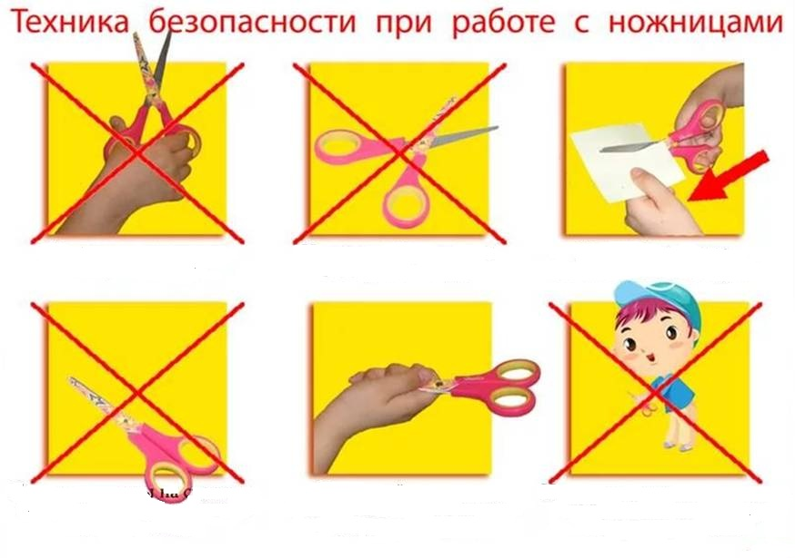

Рассмотри внимательно картинку и расскажи (дополни)
правила безопасности при работе с пластилином
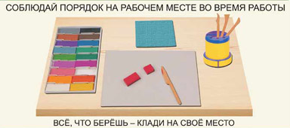

2. Правила поведения в коллективе. Отметь правильный ответ.

1 | Выслушивать до конца своих товарищей
2 | Вежливо и доброжелательно общаться
3 | Помогать если возникнет проблема
4 | Активно работать, серьезно относить к заданию
5 | Бегать по коридорам, опаздывать на занятия
6 | Брать чужие вещи
7 | Толкать друг друга, драться
8 | Мешать заниматься товарищам

3. Что такое Пластилинография? Выбери правильный ответ:
- Создание лепных картин с изображением более или менее выпуклых объектов
- Лепка только из пластилина
4. Что такое Бумагопластика? Выбери правильный ответ:
- Создание различных поделок с помощью пластилина
- Создание разнообразных поделок из бумаги разной фактуры.
5. Отметь ту картинку, на которой правильно изображен состав соленого теста:
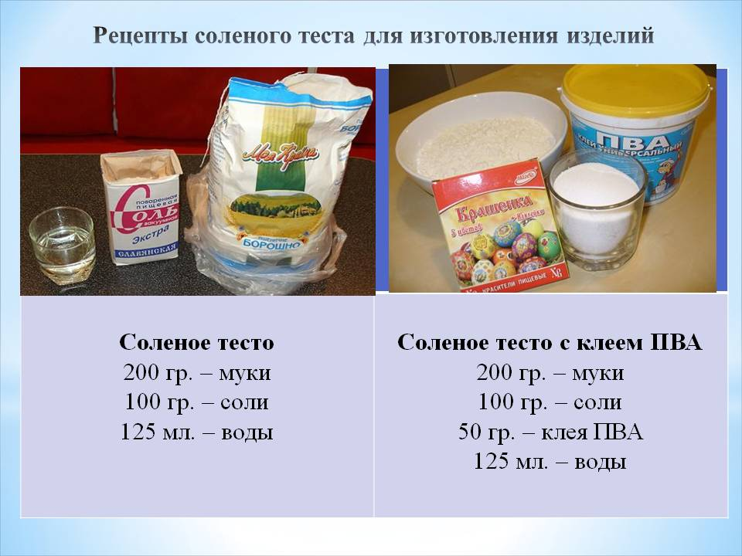

6. Что такое Оттиск? Выбери правильный ответ:
- Отпечаток (след) оставленный на пластилине или тесте с помощью бросовых материалов
- Отпечаток (след) оставленный на пластилине или тесте с помощью природных материалов
- Отпечаток (след) оставленный на песке.
7. Свойства пластилина. Отметь правильный ответ:
Мнется Эластичный Мягкий Твердый Рвется
Свойства соленого теста. Отметь правильный ответ:
Мнется Эластичное Мягкое Твердое Затвердевает
Свойства бумаги. Отметь правильный ответ:
Мнется Рвется Намокает Сохнет Ломается

8. Посмотри на картинки и напиши 2 основных приема лепки.
1)___________________
2)___________________

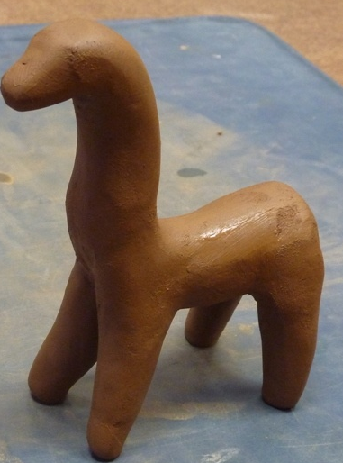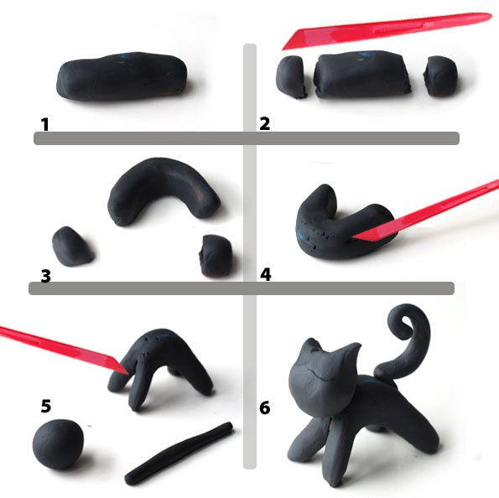
9. Посмотри на картинки и ответь, что означают эти линии на технологической карте? Подчеркни правильный ответ.
Что означает эта линия на технологической карте? По ней нужно вырезать или сложить?

Что означает эта линия на технологической карте? По ней нужно вырезать или сложить?

10. Что такое Аппликация из пластилина? Выбери правильный ответ:
- Выполнение деталей картины на картоне, пленке или другой основе и приклеивание их на фон
- Приклеивание пластилина на картину

Результаты теста
1 год обучения

Высокий уровень – отвечает точно без подсказки – (*);
Средний уровень отвечает с подсказкой (дополнением) педагога – (+);
Низкий уровень не знает ответ (-).

№ | Ф.И. ребенка | Вопросы
№ | Ф.И. ребенка | 1 | 2 | 3 | 4 | 5 | 6 | 7 | 8 | 9 | 10
1
2
3
4
5
6
7
8
9
10
Тест – картинки
2 год обучения

- Правила техники безопасности при работе с ножницами и клеем. Выбери правильные ответы:
- Не держи ножницы острыми концами вверх
- Можно ножницы бросать на пол
- Не оставляй ножницы раскрытыми
- Не оставляй клей отрытым
- Передавай ножницы закрытыми, кольцами вперед

- Правила безопасности при работе с пластилином и инструментами для лепки. Все ли они верны?
- В процессе работы поддерживать порядок на рабочем месте
- Работать только на доске, пользоваться стеками, влажными салфетками. При необходимости смачивать руки водой
- При работе с пластилином необходимо быть аккуратным: не вытирать руки об одежду, не пачкать руки, лицо, костюм, не пачкать стол, за которым работаешь
- Нельзя: брать пластилин (глину) в рот, тереть грязными руками глаза, разбрасывать пластилин (глину) по комнате
- Готовые изделия класть на доску
- По окончании работы привести в порядок рабочее место
- Тщательно вымыть руки с мылом
3. Правила поведения в коллективе. Отметь правильный ответ.
1 | Выслушивать до конца своих товарищей
2 | Вежливо и доброжелательно общаться
3 | Помогать если возникнет проблема
4 | Активно работать, серьезно относить к заданию
5 | Бегать по коридорам, опаздывать на занятия
6 | Брать чужие вещи
7 | Толкать друг друга, драться
8 | Мешать заниматься товарищам
9 | Громко кричать
10 | Выходить из кабинета с разрешения педагога

4. Что такое барельеф? Выбери правильный ответ:
- Изображение которое выступает над плоскостью фона не более чем на половину
- Изображение которое не выступает над плоскостью фона
5. Как правильно пользоваться таблицей смешивания пластилина?Выбери правильный ответ:

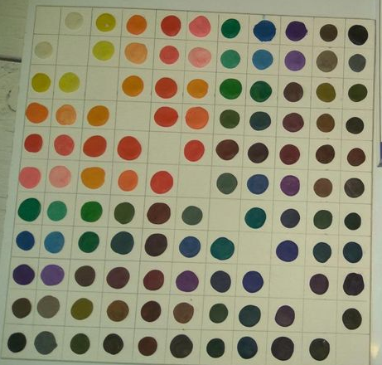
6. Что такое Мозаика из пластилина?Выбери правильный ответ:
- Картина или панно выполнены выкладыванием из разных по форме и размеру кусочков пластилина
- Картина или панно выполнены с помощью мазка.
7. Что такое Обратная аппликация?Выбери правильный ответ:
- Картина, выполненная из пластилина с помощью мазков на прозрачной основе
- Картина, выполненная из пластилина с помощью мазков на прозрачной основе в зеркальном отражении.
8. Свойства пластилина. Отметь правильный ответ.
Мнется Эластичный Мягкий Твердый Рвется

Свойства соленого теста. Отметь правильный ответ.
Мнется Эластичное Мягкое Твердое Затвердевает

Свойства бумаги. Отметь правильный ответ.
Мнется Рвется Намокает Сохнет Ломается

9. Посмотри на картинки и ответь, что означают эти линии на технологической карте? Подчеркни и допиши.
Что означает эта линия на технологической карте? По ней нужно вырезать или сложить?

Что означает эта линия на технологической карте? По ней нужно вырезать или сложить?

Что означает этот значок на технологической карте?

Что означает этот значок на технологической карте?

10. На какой картинке изображено Мраморное смешивание пластилина? Выбери правильный ответ:

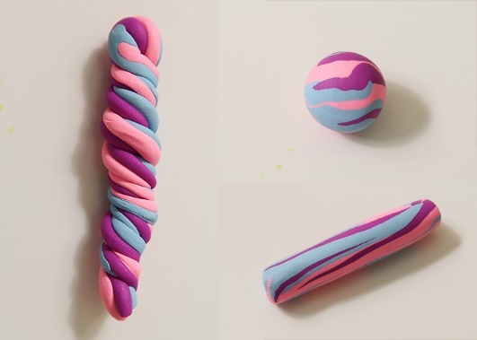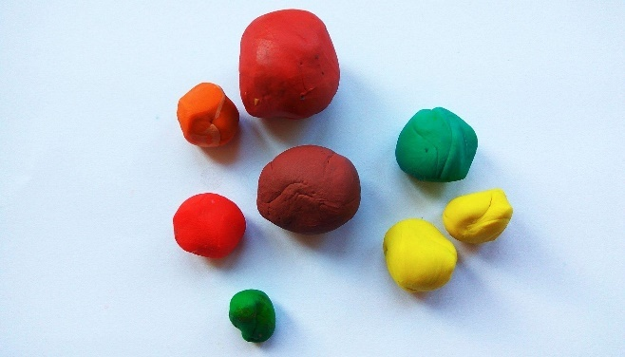

Результаты теста
2 год обучения

Высокий уровень – отвечает самостоятельно, точно без подсказки – (*);
Средний уровень - отвечает с подсказкой (дополнением) педагога – (+);
Низкий уровень - не знает ответ (-).

№ | Ф.И. ребенка | Вопросы
№ | Ф.И. ребенка | 1 | 2 | 3 | 4 | 5 | 6 | 7 | 8 | 9 | 10
1
2
3
4
5
6
7
8
9
10

Тест – картинки
3 год обучения

- Техника безопасности при лепке. Какое важное правило при лепке здесь пропущено?
- При лепке, лицо руками не трогаем, глаза не трем, в рот глину не берем, об себя руки не вытираем
- С инструментами обращаемся осторожно, не размахиваем, чтобы не задеть товарища
- Работаем на салфетке или доске
- Рабочее место содержим в чистоте
- После работы приводим в порядок рабочее место и инструменты
- ________________________________________________________
- Правила поведения в коллективе. Прочитай предложенные варианты и добавь свой.
Правила поведения в коллективе
- Не отнимай чужого, но и свое не отдавай.
- Попросили – дай, пытаются отнять – старайся защититься.
- Зовут играть – иди, не зовут – спроси разрешения играть вместе, это не стыдно.
- Играй честно, не подводи своих товарищей.
- Не дразни никого, не канючь, не выпрашивай ничего. Два раза ни у кого ничего не проси.
    - Старайся все делать вовремя и думай о хороших результатах, они обязательно у тебя будут.
- Не ябедничай и не наговаривай ни на кого.
- Почаще говори: давай дружить, давай играть, давай вместе пойдем домой.
- П о м н и: ты не лучше всех, ты не хуже всех! Ты – неповторимый для самого себя, родителей, учителей, друзей!
- ____________________________________________________________
- Три техники лепки из глины. Выбери правильные ответы.
- Лепка из пласта
- Тяп, ляп и готово
- Лепка из жгута
- Смешанный
- Ручная лепка
- Какие существуют приемы лепки из глины? Выбери правильные ответы.
- Конструктивный
- Пластический
- Комбинированный
- Квадратический
- Что такое шликер? Для чего он нужен? Выбери правильный ответ.
- Смешанная с водой глина, используется для соединения деталей в лепке между собой.
- Густая глина, смешанная с песком для крепости готовых изделий.
- Чем окрашивают высушенные изделия из глины? Выбери правильный ответ.
- Акварелью
- Гуашью
- Акриловыми красками
- Что такое композиция? Выбери правильный ответ.
- Составление целого из частей
- Набросок на бумаге
- Набор готовых изделий
- Что такое оберег? Выбери правильный ответ.
- Предмет, которому приписывают магические силы, который должен принести счастье и уберечь от потерь.
- Сувенир, который хранится у человека, для притягивания счастья.
- Все ответы правильные.
- Народные глиняные игрушки бывают… Выбери правильный ответ.
- Филимоновские
- Дымковские
- Деревенские
- Каргопольские
- Городские
- К какой народной игрушке относятся эти фрагменты росписи? Соедини ответы стрелочкой, как ты считаешь нужным.
Дымковская | Каргопольская | Филимоновская
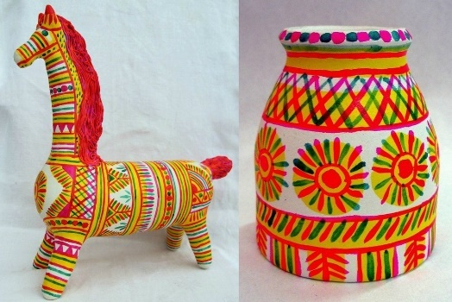
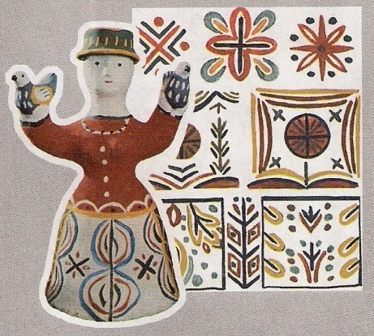
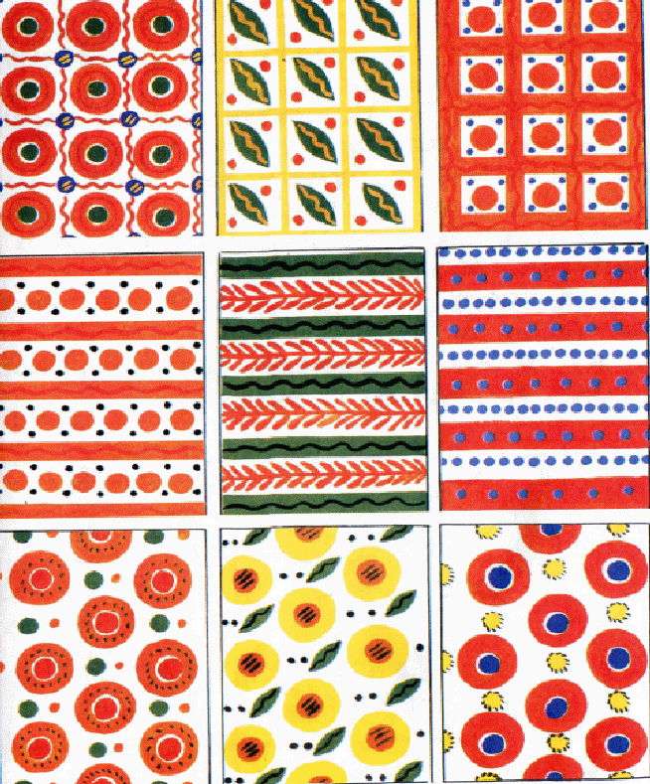

- Посмотри на картинки. Назови два способа лепки декоративной посуды. Впиши названия.
1)_________________________
2)_________________________
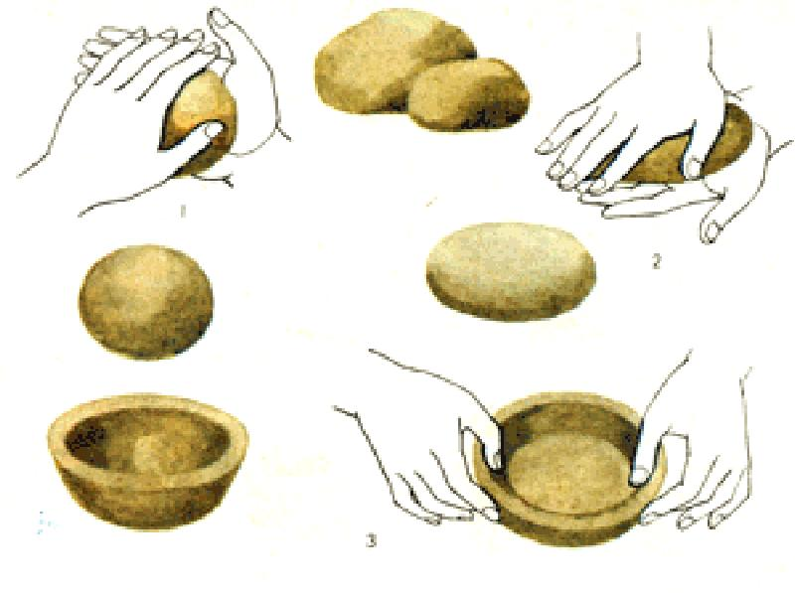
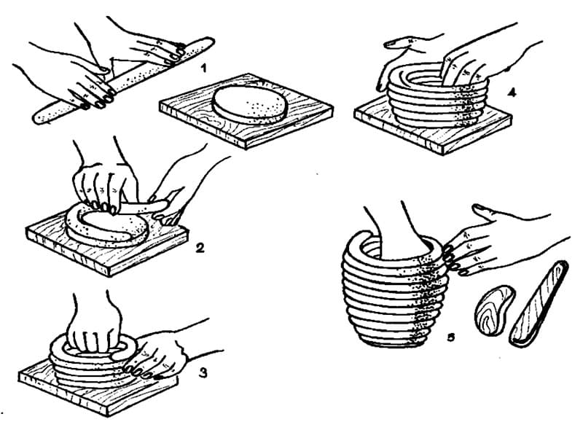

- Каких цветов бывает готовая глина для лепки? Выбери правильные ответы.
- Белая
- Фиолетовая
- Красная
- Желтая
- Серая
- Что такое Граттаж? Напиши ниже свой ответ:
__________________________________________________________________________________________________________________________
- Что такое Пластилиновый витраж? Выбери правильный ответ:
- Лепка из пластилина на стекле
- Лепка из глины
- Картина на стекле может быть выполнена в разных техниках
- Выбери правильный ответ - Лубок это:
- Вид графики, изображение с подписью, отличающееся простотой и доступностью образов. Первоначально вид народного творчества
- Русское народное творчество.

Результаты теста
3 год обучения

Высокий уровень – отвечает точно без подсказки – (*);
Средний уровень отвечает с подсказкой (дополнением) педагога – (+);
Низкий уровень не знает ответ (-).

№ | Ф.И. ребенка | Вопросы
№ | Ф.И. ребенка | 1 | 2 | 3 | 4 | 5 | 6 | 7 | 8 | 9 | 10 | 11 | 12 | 13 | 14 | 15
1
2
3
4
5
6
7
8
9
10

Приложение 2
Диагностическая карта наблюдения «Оценка результатов освоения программы»
1 год обучения
1. Знание основных приемов лепки – умение делать базовые формы из различных материалов, пластилин, соленое тесто, бумага:
- Высокий уровень – делает самостоятельно, хорошо владеет изученными способами лепки и бумагопластики;
- Средний уровень – делает с помощью педагога или товарищей, неплохо владеет изученными способами лепки и бумагопластики;
- Низкий уровень – не может сделать, плохо владеет изученными способами лепки и бумагопластики.
2. Умение следовать устным инструкциям, создавать изделия в техниках: лепка и бумагопластика, умение сделать изделие, следя за показом педагога и слушая устные пояснения:
- Высокий уровень – делает самостоятельно, владеет терминологией;
- Средний уровень – делает с помощью педагога или товарищей, неплохо владеет терминологией;
- Низкий уровень – не может сделать, плохо знает терминологию.
3. Развитие мелкой моторики рук и глазомера умение правильно и аккуратно работать в разных техниках: соленое тесто, объемная лепка, пластилинография, бумагопластика.
- Высокий уровень – почти полное совпадение контура с намеченными линиями и соотношение пропорций мелких и крупных деталей;
- Средний уровень – имеются небольшие отклонения от контура (несколько миллиметров) по одну сторону образца; не полное соотношение пропорций;
- Низкий уровень – значительные отклонения от намеченного контура как в одну, так и в другую сторону. Форма изделий смазана, пропорции не соблюдены;
4. Создание композиций с изделиями, выполненными в технике лепка и бумагопластика: развитие художественного вкуса, творческих способностей и фантазии; творческий подход к выполнению работы
- Высокий уровень – работы отличаются ярко выраженной индивидуальностью;
- Средний уровень – работы выполнены по образцу, соответствуют общему уровню группы;
- Низкий уровень – работы выполнены на недостаточном уровне.
5.Формирование культуры труда и совершенствование трудовых навыков:
Высокий уровень - делает самостоятельно:
– организовать свое рабочее место,
– рационально использовать необходимые материалы,
– аккуратность выполнения работы.
Средний уровень – делает с помощью педагога или товарищей:
– организовать свое рабочее место,
– рационально использовать необходимые материалы,
– аккуратность выполнения работы.
Низкий уровень – не может сделать:
– организовать свое рабочее место,
– рационально использовать необходимые материалы,
– аккуратность выполнения работы.
Диагностическая карта наблюдения «Оценка результатов освоения программы»
2 год обучения
1. Знание основных приемов лепки – умение делать базовые формы из различных материалов, пластилин, соленое тесто, холодный фарфор, бумага:
- Высокий уровень – делает самостоятельно, хорошо владеет изученными способами лепки и бумагопластики;
- Средний уровень – делает с помощью педагога или товарищей, неплохо владеет изученными способами лепки и бумагопластики;
- Низкий уровень – не может сделать, плохо владеет изученными способами лепки и бумагопластики.
2. Умение следовать устным инструкциям, читать и зарисовывать схемы изделий; создавать изделия в техниках: лепка и бумагопластика пользуясь технологическими картами и схемами, умение сделать изделие, следя за показом педагога и слушая устные пояснения:
- Высокий уровень – делает самостоятельно, владеет терминологией;
- Средний уровень – делает с помощью педагога или товарищей, неплохо владеет терминологией;
- Низкий уровень – не может сделать, плохо знает терминологию.
3. Развитие мелкой моторики рук и глазомера умение правильно и аккуратно работать в разных техниках: мозаика, обратная аппликация, объемная лепка, пластилинография, соленое тесто, холодный фарфор, бумагопластика.
- Высокий уровень – почти полное совпадение контура с намеченными линиями и соотношение пропорций мелких и крупных деталей;
- Средний уровень – имеются небольшие отклонения от контура (несколько миллиметров) по одну сторону образца; не полное соотношение пропорций;
- Низкий уровень – значительные отклонения от намеченного контура как в одну, так и в другую сторону. Форма изделий смазана, пропорции не соблюдены;
4. Создание композиций с изделиями, выполненными в технике лепка и бумагопластика: развитие художественного вкуса, творческих способностей и фантазии; творческий подход к выполнению работы
- Высокий уровень – работы отличаются ярко выраженной индивидуальностью;
- Средний уровень – работы выполнены по образцу, соответствуют общему уровню группы;
- Низкий уровень – работы выполнены на недостаточном уровне.
5.Формирование культуры труда и совершенствование трудовых навыков:
Высокий уровень - делает самостоятельно:
– организовать свое рабочее место,
– рационально использовать необходимые материалы,
– аккуратность выполнения работы.
Средний уровень – делает с помощью педагога или товарищей:
– организовать свое рабочее место,
– рационально использовать необходимые материалы,
– аккуратность выполнения работы.
Низкий уровень – не может сделать:
– организовать свое рабочее место,
– рационально использовать необходимые материалы,
– аккуратность выполнения работы.
Диагностическая карта наблюдения
«Оценка результатов освоения программы»
3год обучения

I. Знание основных приемов лепки из глины – умение применять их на практике:
- Высокий уровень – делает качественно, самостоятельно, хорошо владеет изученными способами лепки из глины;
- Средний уровень – делает с помощью педагога или товарищей, неплохо владеет изученными способами лепки из глины;
- Низкий уровень – не может сделать, делает не качественно, плохо владеет изученными способами лепки из глины.
2. Умение следовать устным инструкциям, выполнять изделие по показу (образцу), знать и применять в работе терминологию:
- Высокий уровень – делает самостоятельно, владеет терминологией;
- Средний уровень – делает с помощью педагога или товарищей, неплохо владеет терминологией;
- Низкий уровень – не может сделать, плохо знает терминологию.
3. Развитие мелкой моторики рук и глазомера умение качественно и аккуратно работать с глиной:
- Высокий уровень – почти полное совпадение формы и размера изделия, соотношение пропорций мелких и крупных деталей;
- Средний уровень – имеются небольшие отклонения от образца по одну сторону образца; не полное соотношение пропорций;
- Низкий уровень – значительные отклонения от образца, как в одну, так и в другую сторону. Форма изделий смазана, пропорции не соблюдены;
4. Создание композиций с изделиями, выполненными из глины,развитие художественного вкуса и фантазии, творческий подход к выполнению работы:
- Высокий уровень – работы отличаются ярко выраженной индивидуальностью;
- Средний уровень – работы выполнены по образцу, соответствуют общему уровню группы;
- Низкий уровень – работы выполнены на недостаточном уровне.
5.Формирование культуры труда и совершенствование трудовых навыков:
Высокий уровень - делает самостоятельно: организовывает свое рабочее место, рационально использует необходимые материалы, аккуратно и качественно выполняеттворческие работы;
Средний уровень – делает с помощью педагога или товарищей: организовывает свое рабочее место, рационально использует необходимые материалы, аккуратно выполняеттворческие работы;
Низкий уровень – не может сделать:организовать свое рабочее место, рационально использовать необходимые материалы, работать аккуратно.

Таблица результатов диагностической карты наблюдений
«Оценка результатов освоения программы»

№ | Ф. И ребенка | Оценка результатов
№ | Ф. И ребенка | 1 | 2 | 3 | 4 | 5
1
2
3
4
5
6
7
8
9
10

Высокий уровень – (*), средний уровень – (+), низкий уровень – (-).

